**新 书 推 荐**

**中文书名：****《现代母亲：庆祝爱与关怀的静谧时刻》**

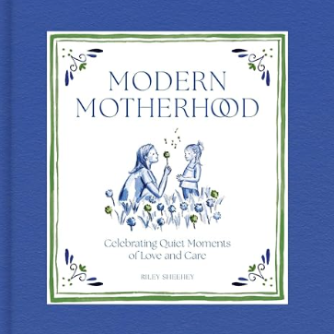**英文书名：MODERN MOTHERHOOD: CELEBRATING QUIET MOMENTS OF LOVE AND CARE**

**作 者：Riley Sheehey**

**出 版 社：Abrams Image**

**代理公司：ANA/Jessica Wu**

**页 数：176页**

**出版时间：2025年3月**

**代理地区：中国大陆、台湾**

**审读资料：电子稿**

**类 型：家庭关系**

**#152 in [Art Portraits](https://www.amazon.com/gp/bestsellers/books/5824918011/ref=pd_zg_hrsr_books)**

**#531 in [Watercolor Painting](https://www.amazon.com/gp/bestsellers/books/2019/ref=pd_zg_hrsr_books)**

**内容简介：**

**卖点**

* **赠礼佳品：《现代母亲》是母亲节、婴儿送礼会、生日以及其他送礼场合的完美选择，适合母亲、准妈妈、祖父母、教师和各类从事照护事业的人。**
* **平台增长：莉雷通过分享她的作品及其创作过程，在Instagram上积累了超过33万的忠实粉丝，粉丝们热衷于支持她的艺术事业（莉雷定价45美元的艺术印刷品一上市就会被抢购一空）。**
* **品牌合作：过去几年里，莉雷与许多品牌和创作者合作，用以支持图书的推广，包括佳士得、但丁纽约、框架桥、奢侈品电商Moda Operandi和拉夫·劳伦。她的作品曾刊登在《美丽之家》、《南部生活》等杂志上。**

这是一本精美的插画集，汇集了艺术家兼社交媒体明星莉雷·希希的艺术作品和感悟，突出展示了照护者日常生活中的简单快乐。

多媒体艺术家莉雷·希希在本书中融入了100幅插图，描绘了孩子与照护者之间甜美却常被忽视的瞬间。

这些并不是我们会在照片中捕捉到的精彩瞬间，而是日常生活中的细微时刻，在记忆中留下深刻印象，比如在厨房跳舞、玩躲猫猫，或是在海边晒着太阳小憩。

莉雷的灵感最初来源于荷兰已有400多年历史的蓝白陶瓷——代尔夫特瓷砖。她在Instagram上分享这些插画作品，引起了成千上万的母亲、保姆、教师以及任何体验过照顾小孩之乐的人的共鸣。

本书简洁的文字说明为读者留下了空间，可以回溯自己的经历，或者期待未来与所爱之人共同度过的时光。总之，在这些时刻发生时，学会停下来，更多地欣赏。

**作者简介：**

**莉雷·希希（Riley Sheehey）**是一位水彩、多媒体艺术家和纺织品设计师。在2017年全职成为艺术家之前，她曾教授小学美术课，并培养了对奇趣风格和趣味细节的热爱。她的作品曾刊登在《南部生活》、《露台》、《维多利亚》和《小屋日记》等杂志上，展现了她以童心看待世界的独特视角，运用趣味色彩和精妙的细节，激发观者的好奇心。虽然她的作品和新项目在不断变化，但她始终重视将个人元素融入艺术创作中，引发读者共鸣。她与丈夫、女儿和宠物狗居住在弗吉尼亚州的福尔斯彻奇。

**内页展示：**

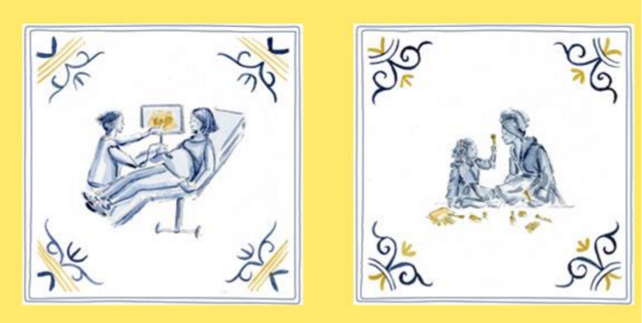

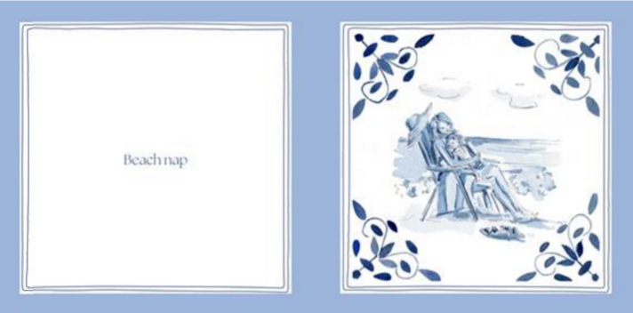

**感谢您的阅读！**

**请将反馈信息发至：版权负责人**

**Email**：**[Rights@nurnberg.com.cn](mailto:Rights@nurnberg.com.cn)**

安德鲁·纳伯格联合国际有限公司北京代表处

北京市海淀区中关村大街甲59号中国人民大学文化大厦1705室, 邮编：100872

电话：010-82504106, 传真：010-82504200

公司网址：[http://www.nurnberg.com.cn](http://www.nurnberg.com.cn/)

书目下载：<http://www.nurnberg.com.cn/booklist_zh/list.aspx>

书讯浏览：<http://www.nurnberg.com.cn/book/book.aspx>

视频推荐：<http://www.nurnberg.com.cn/video/video.aspx>

豆瓣小站：<http://site.douban.com/110577/>

新浪微博：[安德鲁纳伯格公司的微博_微博 (weibo.com)](https://weibo.com/1877653117/profile?topnav=1&wvr=6)

微信订阅号：ANABJ2002

